# Ficha de trabajo

**Nombre:**

**Fecha:**

1. **¿En cuántos puntos se cortan estas rectas? ¿Cuántos ángulos forman?**

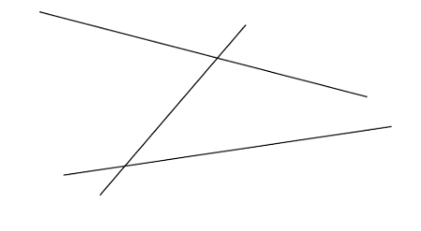

1. **Nombra todos los segmentos que se forman al cortarse estas rectas**

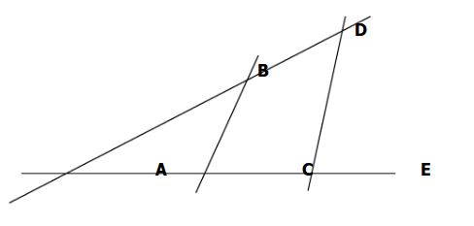

1. **Las manecillas del reloj marcan las doce en punto. ¿Cuántos minutos pasan hasta que la manecilla grande gira cuatro ángulos rectos? ¿Cuántas horas pasan hasta que la manecilla pequeña gira tres ángulos rectos?**
2. **Estas dos rectas se cortan en el punto O. ¿Cuántos ángulos forman? Pinta cada uno de diferente color.**

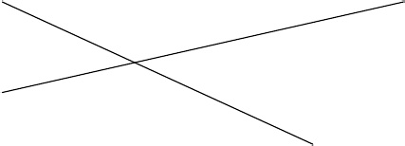

1. **¿A qué horas, en punto, las manecillas de reloj forman un ángulo recto? ¿Cómo es el ángulo que forman a las ocho? ¿y a las dos?**

1. **El minutero de un reloj señala el número 2. ¿Qué número señalará si girase dos ángulos rectos? ¿y si girase cuatro ángulos rectos?**

1. **Una brújula señala el Este. ¿Dónde señalará si gira un cuarto devuelta a su izquierda? ¿Cuántos ángulos rectos habrá girado si gira una vuelta completa?**